# СВОДНЫЕ РЕЗУЛЬТАТЫ ОБСЛЕДОВАНИЯ ПО ВОПРОСУ ОБМЕНА ДАННЫМИ ОБ ИС

*Документ подготовлен Секретариатом*

## Вопросы

Если ваше ведомство осуществляет обмен данными с другими ведомствами, укажите их число.

|  |  |  |
| --- | --- | --- |
| **Ответ** | **Проценты** | **Число** |
| Менее 5 ведомств | 64,90% | 24 |
| 5–10 ведомств | 8,10% | 3 |
| Более 10 ведомств | 27,00% | 10 |

Хотело бы ваше ведомство расширить обмен данными с:

|  |  |
| --- | --- |
| **Ответ** | **Число** |
| Крупными ведомствами, такими как IP5? | 28 |
| Средними ведомствами? | 22 |
| Небольшими ведомствами? | 16 |

Как ваше ведомство использует данные, полученные от другого ведомства?

(Укажите все, что применимо)

|  |  |
| --- | --- |
| **Ответ** | **Число** |
| Для внутренних целей (например, в целях проведения экспертизы) | 36 |
| Публикация в целях поиска | 18 |
| Для предоставления коммерческим поставщикам данных | 6 |
| Для обучения моделей на основе ИИ | 13 |
| Для создания продуктов с добавленной стоимостью, таких как аналитические отчеты о патентах | 15 |
| Другое | 5 |

Предоставляет ли ваше ведомство собственные данные для собственного сервиса загрузки массивов данных?

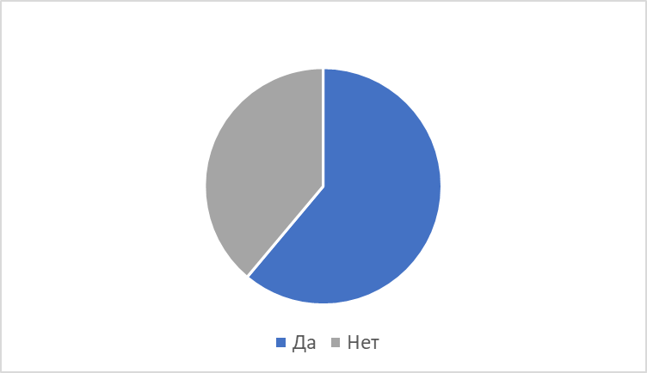

62%

Если ваше ведомство инициировало обмен массивами данных об ИС с другим ведомством, то такой обмен осуществлялся:

(Укажите все, что применимо)

|  |  |
| --- | --- |
| **Ответ** | **Число** |
| На основании двусторонней договоренности | 28 |
| Через существующие механизмы (например, в рамках Политики распространения информации IP5) | 13 |
| Другое | 11 |

Получает ли ваше ведомство данные об ИС бесплатно или через платные сервисы?

(Укажите все, что применимо)

|  |  |
| --- | --- |
| **Ответ** | **Число** |
| Обмен данными с другими ведомствами (бесплатно) | 32 |
| Обмен данными с другими ведомствами (платно) | 4 |
| Общедоступные базы данных (например, DOCDB) (бесплатно) | 17 |
| Общедоступные базы данных (например, DOCDB) (платно) | 1 |
| Частный сектор (бесплатно) | 6 |
| Частный сектор (платно) | 14 |
| Наше ведомство не получает данные об ИС от других ведомств | 3 |

Какими данными об ИС хотело бы обмениваться ваше ведомство?

(Укажите все, что применимо)

|  |  |
| --- | --- |
| **Ответ** | **Число** |
| Бюллетень ИС | 22 |
| Библиографические данные / рефераты | 30 |
| Полнотекстовые данные формул изобретения и описаний | 26 |
| Сообщения ведомства | 20 |
| Правовой статус | 26 |
| Полные заявки на получение прав ИС / документы о выдаче или регистрации (PDF, XML и т. д.) | 22 |
| Другое | 4 |
|  |  |

Какими данными об ИС НЕ хотело бы обмениваться ваше ведомство?

(Укажите все, что применимо)

|  |  |
| --- | --- |
| **Ответ** | **Число** |
| Бюллетень ИС | 5 |
| Библиографические данные / рефераты | 1 |
| Полнотекстовые данные формул изобретения и описаний | 3 |
| Сообщения ведомства | 9 |
| Правовой статус | 3 |
| Полные заявки на получение прав ИС / документы о выдаче или регистрации (PDF, XML и т. д.) | 6 |
| Другое | 22 |

С какими проблемами в настоящее время сталкивается ваше ведомство при обмене данными? (Укажите все, что применимо)

|  |  |
| --- | --- |
| **Ответ** | **Число** |
| Оцифровка или текстуализация нетекстовой документации по ИС: например, если у партнерского ведомства нет данных своего бюллетеня в машиночитаемой текстовой форме | 21 |
| Различия в политике коммерциализации данных: например, если партнерское ведомство продает данные своего бюллетеня частным компаниям, а собственное ведомство предоставляет такие данные бесплатно | 9 |
| Изменение формата данных без уведомления или с уведомлением за короткий срок: например, если внезапно изменился формат данных бюллетеня, предоставляемых партнерским ведомством, в результате чего требуется много времени, чтобы создать специальную программу для систематической обработки данных в новом формате | 12 |
| Нерегулярное предоставление данных: например, если партнерское ведомство без предупреждения пропустило предоставление массива данных, которые предоставлялись на еженедельной основе | 10 |
| Прекращение предоставления данных без уведомления: например, если партнерское ведомство внезапно прекратило предоставление данных бюллетеня, и для возобновления предоставления данных потребовалось значительное количество времени и усилий | 7 |
| Качество данных: например, если XML-теги данных бюллетеня, предоставленных партнерскими ведомствами, были указаны неверно | 13 |
| Процесс исправления и подтверждения данных: например, в случае исправления данных в бюллетене такое исправление должно быть подтверждено предоставившим их ведомством и всеми другими ведомствами-получателями, что очень сложно | 7 |
| Нестандартный формат данных или незнакомый формат данных | 12 |
| Нехватка людских ресурсов для поддержки соответствующей деятельности | 18 |
| Нехватка ИТ-ресурсов | 20 |
| Приведите другие примеры проблем, с которыми сталкивалось ваше ведомство при обмене данными | 6 |
| Проблем нет | 4 |

Соблюдает ли ваше ведомство какие-либо национальные законы или нормативные положения, регулирующие передачу данных об ИС за пределы вашей юрисдикции?

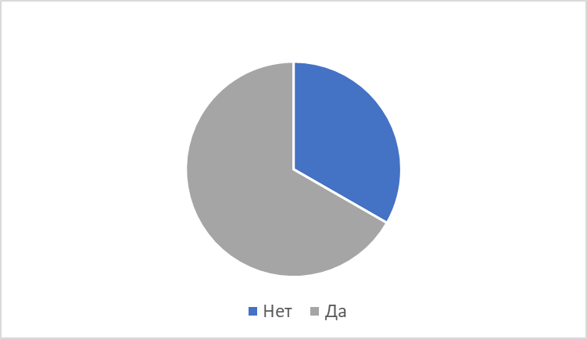

65%

Для каких продуктов ВОИС ваше ведомство в настоящее время предоставляет данные?

(Укажите все, что применимо)

|  |  |
| --- | --- |
| **Ответ** | **Число** |
| PATENTSCOPE | 24 |
| Глобальная база данных по брендам | 20 |
| Глобальная база данных по образцам | 14 |
| Другое | 11 |
| Ничего из вышеперечисленного | 5 |

Какой формат использует ваше ведомство для обмена данными?

(Укажите все, что применимо)

|  |  |
| --- | --- |
| **Ответ** | **Число** |
| Стандарты ВОИС | 31 |
| Другие стандарты | 2 |
| Совмещенный вариант; стандарты ВОИС и другие стандарты | 10 |

В случае создания платформы для обмена данными об ИС, поддерживающей загрузку массивов данных, кто, по мнению вашего ведомства, должен обеспечивать ее хостинг?

|  |  |
| --- | --- |
| **Ответ** | **Число** |
| ВОИС | 24 |
| Региональные ВИС | 1 |
| Каждое ВИС | 7 |
| Другое | 5 |

Каким образом следует обращаться с данными ИС: централизованно или децентрализованно?

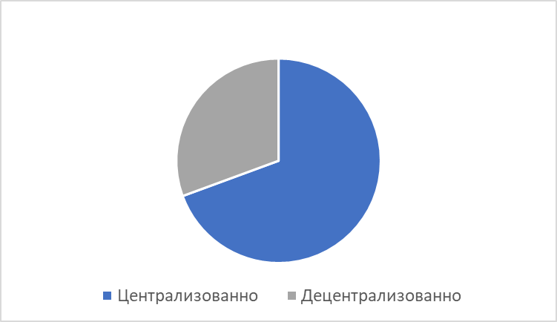

70%

Какие функции ваше ведомство хотело бы видеть на этой платформе?

(Укажите все, что применимо)

|  |  |
| --- | --- |
| **Ответ** | **Число** |
| Загрузка массивов данных | 24 |
| Поддержка нескольких форматов данных (например, изменение формата данных с помощью конвертера) | 20 |
| Текстуализация администратором платформы | 13 |
| Очистка данных администратором платформы | 11 |
| Поддержка в защите прав ИС | 18 |
| Борьба с фальсификацией (например, с помощью технологии блокчейна) | 13 |
| Ограничение доступа для отдельных пользователей | 16 |
| Вспомогательная документация на нескольких языках | 23 |
| Локализация пользовательского интерфейса и вспомогательной документации | 15 |
| Наличием службы поддержки или других руководств | 22 |
| Другое | 7 |

Что беспокоит ваше ведомство в связи с созданием такой платформы?

(Укажите все, что применимо)

|  |  |
| --- | --- |
| **Ответ** | **Число** |
| Безопасность | 29 |
| Затраты | 29 |
| Время | 26 |
| Другое | 5 |

Какие из следующих «Предлагаемых решений» в Сводном предложении вы считаете важными? (Укажите все, что применимо, и укажите причины, если они есть)

|  |  |
| --- | --- |
| **Ответ** | **Число** |
| Разработка и применение стандарта, устанавливающего рекомендуемые критерии, на соответствующем уровне при предоставлении данных об ИС, включая обмен данными между ВИС и общественностью и другими ВИС | 22 |
| Создание форума типа электронной доски объявлений, с соответствующими ограничениями доступа, где обращения к корректирующему органу по поводу очистки данных и ответы от такого органа могут распространяться только уполномоченными лицами, и использование этого форума ведомствами ИС, которые получают данные, предоставляемые страной, к которой относится корректирующий орган | 16 |
| Создание и использование глобальной платформы данных, которая станет хабом для обмена данными | 25 |
| Накопление передового опыта в области обмена данными и обмен таким опытом | 23 |

Какие из следующих «Предлагаемых решений» в Сводном предложении вызывают обеспокоенность у вашего ведомства? (Укажите все, что применимо, и укажите причины, если они есть)

|  |  |
| --- | --- |
| **Ответ** | **Число** |
| Разработка и применение стандарта, устанавливающего рекомендуемые критерии на соответствующем уровне при предоставлении данных об ИС, включая обмен данными между ВИС и общественностью и другими ВИС | 17 |
| Создание форума типа электронной доски объявлений, с соответствующими ограничениями доступа, где обращения к корректирующему органу по поводу очистки данных и ответы от такого органа могут распространяться только уполномоченными лицами, и использование этого форума ведомствами ИС, которые получают данные, предоставляемые страной, к которой относится корректирующий орган | 9 |
| Создание и использование глобальной платформы данных, которая станет хабом для обмена данными | 18 |
| Накопление передового опыта в области обмена данными и обмен таким опытом | 18 |

Какой приоритет для вашего ведомства имеют перечисленные ниже задачи в рамках Сводного предложения?

(Перечислите в порядке убывания: цифра 1 указывает на наибольший приоритет)

|  |  |
| --- | --- |
| **Решение** | **Общий рейтинг** |
| Накопление передового опыта в области расширения и повышения эффективности, ускорения и осуществления оцифровки данных об ИС и обмен таким опытом | 1 |
| Разработка проекта стандарта, устанавливающего рекомендуемые критерии на соответствующем уровне при предоставлении данных об ИС, включая обмен данными между ВИС и общественностью и другими ВИС | 2 |
| Разработка концепции глобальной платформы данных, которая будет использоваться в качестве хаба для обмена данными | 3 |
| Рассмотрение возможности создания форума типа электронной доски объявлений с соответствующими ограничениями доступа, где обращения к корректирующему органу по поводу очистки данных и ответы от такого органа могут распространяться только уполномоченными лицами | 4 |

Есть ли у вашего ведомства какие-либо другие предложения в связи со Сводным предложением?

*(Примечание: было представлено несколько предложений, но они здесь не приводятся).*

[Приложение II следует]